# 操作指引

2023/10/24

## ROS1的安装

1. Ubuntu 终端输入：wget http://fishros.com/install -O fishros && . fishros



1. 安装选择

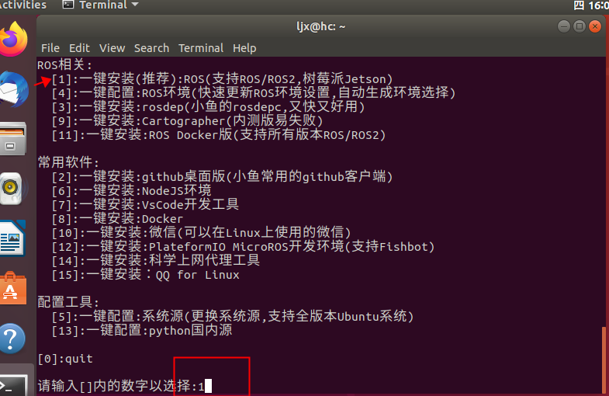

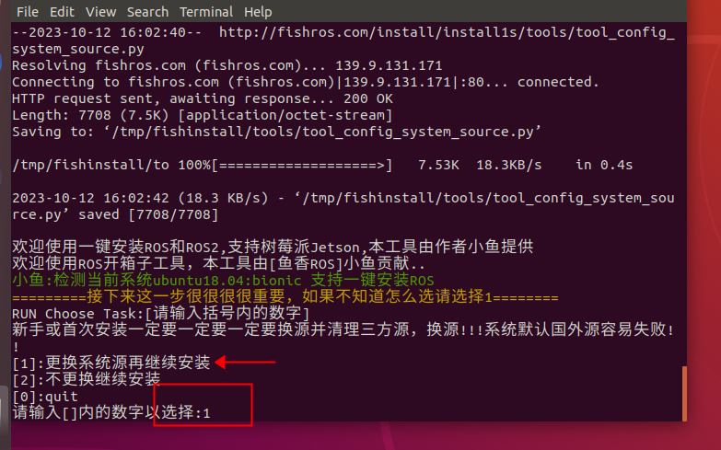

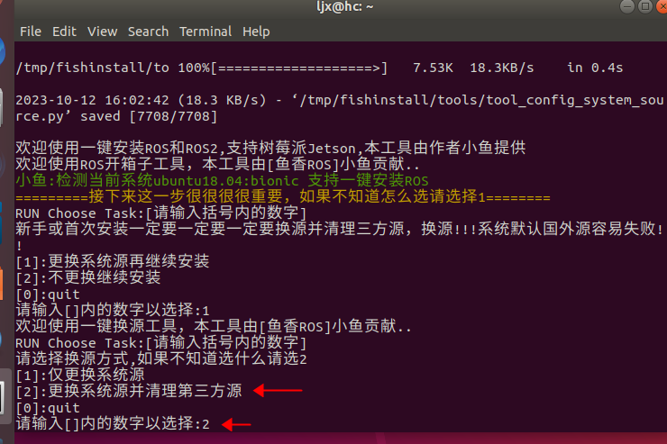

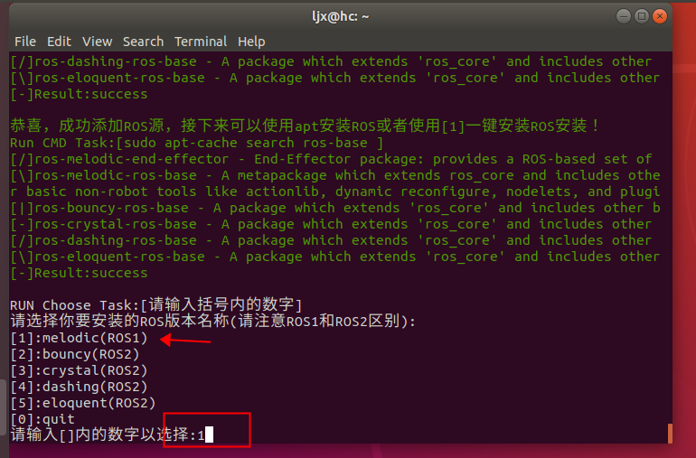

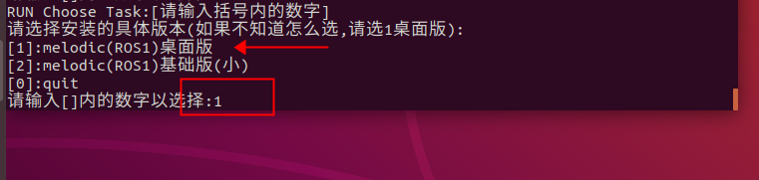

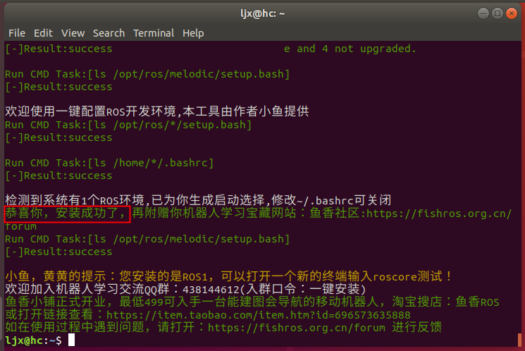

## LCM编译与安装

下载：https://github.com/lcm-proj/lcm

安装依赖库 sudo apt-get install libglib2.0-dev

cd lcm-1.4.0

mkdir build

cd build

cmake ..

make

sudo make install

## 编译可视化程序

cd lcm2ros

mkdir build

cmake ..

make

Roscore &

./lcm2ros 255 模式 地址

模式： 1表示点云 3表示图片 地址：1～2

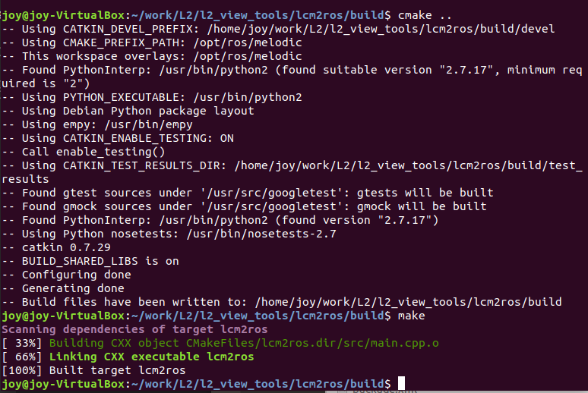

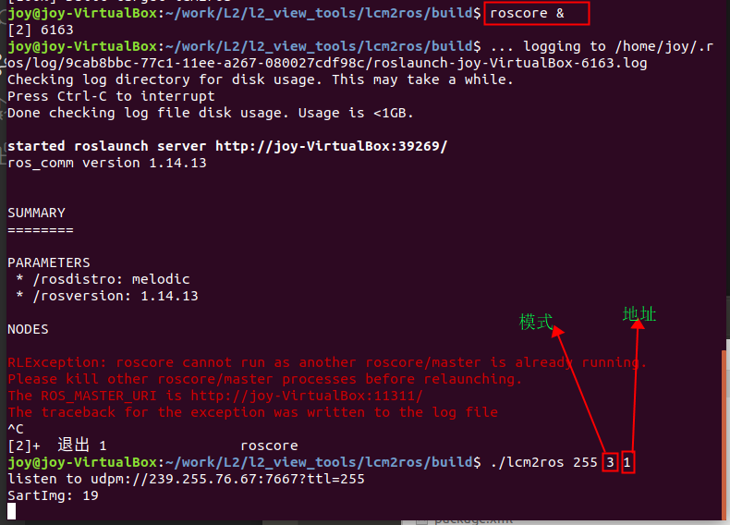

## 查看激光点云数据

